RELATÓRIO DE MONITORAMENTO DA UTILIZAÇÃO DOS BENS E SERVIÇOS DE TIC ADQUIRIDOS COM RECURSOS DO CONSELHO SUPERIOR DA JUSTIÇA DO TRABALHO (CSJT) |  | RMA – SAUD - SMAAAG – 03/2021
Referência/Assunto: | Monitoramento da utilização dos bens e serviços de TIC adquiridos com recursos do CSJT no período de 2018 a 2020.
Proad nº: | 06821/2021
Unidades monitoradas: | Secretaria de Tecnologia da Informação e Comunicação (STIC)  Secretaria de Orçamento e Finanças (SOF)
Equipe de Monitoramento: | Renata Maria Vitorino Soares Costa  Silvio Ramos da Silva

O presente relatório de monitoramento tem por finalidade atender à determinação contida no item “e)” do Ofício Circular CSJT.SG.CCAUD Nº 115/2019 (doc. 1 do Proad Nº 24.765/2019), que prevê a inclusão periódica, nos planos anuais de auditoria, de “ações de controle que verifiquem o efetivo uso dos recursos investidos em Tecnologia da Informação, sejam originários do orçamento do CSJT ou do próprio Tribunal”. O presente monitoramento está descrito no item 6.3 do Plano Anual de Auditoria do TRT6 - Exercício de 2021 (Proad nº 21038/2020), aprovado pela Presidência.

Cumpre salientar, preliminarmente, que este Tribunal já realizou auditorias sobre o tema, seja através de Ações Coordenadas de Auditoria, promovidas pelo CSJT, consoante se observa nos Relatórios de Auditoria RA-SACI-SMAAAG nºs 007/2015 e 004/2016, nos quais se aferiu o efetivo uso dos recursos em tela nos anos de 2014 e 2015, respectivamente, seja através de auditoria própria, conforme se verifica no Relatório de Auditoria RA-SACI-SMAAAG - 008/2018, em que foi avaliado o efetivo uso do montante investido pelo CSJT nos anos de 2016 e 2017.

Para dar continuidade às ações de controle determinadas no ofício supracitado, o presente trabalho de monitoramento tem como objetivo avaliar a efetiva utilização dos bens e serviços de Tecnologia da Informação e Comunicação, custeada com recursos descentralizados do CSJT, nos exercícios de 2018 a 2020.

A execução desta ação de monitoramento ocorreu no período de 12/05/2021 a 01/10/2021, extrapolando-se o prazo final preliminarmente planejado, que era 16/06/2021. Tal fato ocorreu pelas intercorrências derivadas de ausências de pessoal e pelas solicitações de prorrogação de prazo, feitas pelas unidades envolvidas, justificadas pelos ajustes dos fluxos de informações nas unidades durante o período da pandemia do novo coronavírus.

Para análise dos dados, utilizou-se como técnicas a indagação escrita, o exame documental e, ainda, a consulta eletrônica de dados, disponíveis no Relatório de Gestão e no Sistema de Patrimônio do TRT da 6ª Região e Sistema Integrado de Administração Financeira- SIAFI.

Por meio das Requisições de Documentos e Informações (RDI) SMAAAG-SAUD nºs 05 e 06/2021- enviadas para as unidades administrativas da Secretaria de Orçamento e Finanças e Secretaria de Tecnologia da Informação e Comunicação, respectivamente, foi solicitado às unidades monitoradas o envio de documentos e informações referentes aos montantes de recursos recebidos pelo TRT6 nos exercícios de 2018, 2019 e 2020. As informações foram enviadas pela STIC e SOF, com evidências do SIAFI, verificando-se também as informações constantes no Relatório de Gestão do TRT6, conforme demonstrado nas tabelas abaixo:

Tabela 1
Documento | Valores recebidos em 2018
OFÍCIO CIRCULAR CSJT.GP.SG.SETIC.CGOV Nº 47/2018 - NC 13 | R$ 16.090,00
PROVISÃO DEVOLVIDA – NC | -R$ 3.218,00
OFÍCIO CIRCULAR CSJT.GP.SG.SETIC.CGOV Nº 67/2018 - NC 129 | R$ 727.994,00
OFÍCIO CIRCULAR CSJT.GP.SG.SETIC.CGOV Nº 83/2018 - NC 160 | R$ 20.000,00
OFÍCIO CIRCULAR CSJT.GP.SG.SETIC.CGOV Nº 83/2018 - NC 160 | R$ 627.000,00
OFICIO CIRCULAR CSJT.GP.SG.SETIC.CGOV Nº84/2018 - NC 188 | R$ 120.000,00
TOTAL | R$ 1.507.866,00

Tabela 2
Documento | Valores recebidos em 2019
OFÍCIO CIRCULAR CSJT.GP.SG.SETIC.CGOV Nº 47/2018 - NC 079 | R$ 1.144.039,56
PROVISÃO DEVOLVIDA – NC4 | -R$ 220,55
OFÍCIO CIRCULAR CSJT.GP.SG.SETIC.CGOV Nº 47/2018 - NC 070 | R$ 144.372,50
OFÍCIO CIRCULAR CSJT.GP.SG.SETIC.CGOV Nº 47/2018 -NC 070 | R$ 15.000,00
TOTAL | R$1.303.191,51

Tabela 3

Documento | Valores recebidos em 2020
Não houve recebimento de recursos do CSJT. | R$ 0,00

Com base nas informações acima transcritas, verificou-se que este Regional utilizou todo o montante dos recursos recebidos nos exercícios de 2018 e 2019, perfazendo um total de R$ 2.811.057,51 (dois milhões, oitocentos e onze mil e cinquenta e sete reais e cinquenta e um centavos). Saliente-se, por oportuno, que, no exercício de 2020 não houve disponibilização de recursos do CSJT para este Regional.

Observou-se que os valores, referentes aos exercícios acima informados, foram utilizados na execução de ações orçamentárias de Manutenção do Sistema Nacional de Tecnologia da Informação, destinadas para aquisição de bens e serviços de tecnologia da informação, conforme demonstrado nas tabelas 4 e 5 abaixo.

Tabela 4

Projeto de Manutenção do Sistema Nacional de Tecnologia - ano 2018
ELEMENTO DA DESPESA | EMPENHO | DESCRIÇÃO | VALOR DO  EMPENHO | VALOR PAGO | SALDO A  EXECUTAR
339040.12 | 815 | Serviços de suporte técnico especializado para a solução de armazenamento de dados (storage) IBM storwize v5000. Proad 17334/2018 | 12.872,00 | 12.872,00 | -
449052.41 | 833 | Aquisição de microcomputadores (cpu) tipo 1 - Proad 17498/2017 | 727.994,00 | 727.994,00 | -
449052.45 | 966 | Aquisição de impressoras (ARP 30/2018 - TRT 11a Região) - Proads relacionados 18765/2018 e 20473/2018. | 120.000,00 | 120.000,00 | -
339040.20 | 981 | Contratação de solução firewall de alta disponibilidade, mediante registro de preços realizado pelo TRT12 (ARP 02/18),derivado do pregão eletrônico 11926/17 no qual este TRT6 atuou como participante. Proad.20448/2018 | 20.000,00 | 20.000,00 | -
449052.37 | 982 | Contratação de solução firewall de alta disponibilidade, mediante registro de preços realizado pelo TRT12 (ARP 02/18),derivado do pregão eletrônico 11926/17 no qual este TRT6 atuou como participante. Proad.20448/2018 | 627.000,00 | 627.000,00 | -
Total |  |  | 1.507.866,00 | 1.507.866,00 | -

(Fonte: siafi, emitida pela SOF_TRT6)

Tabela 5

Projeto de Manutenção do Sistema Nacional de Tecnologia - Ano 2019
ELEMENTO DA DESPESA | EMPENHO | DESCRIÇÃO | VALOR DO  EMPENHO | VALOR PAGO | SALDO A  EXECUTAR
449052.37 | 666 | Aquisição de solução de ativos de rede ( switches lan), mediante registro de preços do TRT 8a. região (ARP nº 057/2018).(equipamentos) Proad 21096/2018. | 144.372,50 | 144.372,50 | -
449052.43 | 724 | Aquisição de solução de processamento de dados - Proads relacionados 13157/2019 e 12030/2019 (originário).  Nnão enquadramento no ato CSJT 71/2018, conforme despacho do gestor | 89.229,56 | 89.229,56 | -
449052.43 | 725 | Aquisição de solução de processamento de dados - Proads relacionados 13157/2019 e 12030/2019 (originário).  Não enquadramento no ato CSJT 71/2018, conforme despacho do gestor. | 62.810,00 | 62.810,00 | -
449040.03 | 761 | Aquisição de solução de ativos de rede ( switches lan), mediante registro de preços do TRT 8a. região (ARP nº 057/2018). (serviço de instalação) Proad 21096/2018 | 15.000,00 | 15.000,00 | -
449052.43 | 889 | Contratação de solução de processamento de dados (aquisição da solução de servidores em lâmina blade) Proads 17769/2019 e 17094/2019(originário). | 823.912,33 | 823.912,33 | -
449052.35 | 958 | Módulo de memória ram,marca/fabricante:hpe/hewlett packard enterprise, modelo:  hpe 32 gb ddr4-2666. Proads relacionados 18507/2019 e 17906/2019 (despesa não  enquadrada no ato 71/CSJT. gp.sg.setic.cggov/2018, conforme gestor, fl. 322). | 167.867,12 | 167.867,12 | -
total |  |  | 1.303.191,51 | 1.303.191,51 | -

(Fonte: SIAFI, Emitida pela SOF_TRT6)

Perante as informações contidas na Tabela 4 acima apresentada, comprovadas pelos documentos acostados junto ao Proad 06821/2021 (páginas 30 a 41), constata-se que, no exercício de 2018, os recursos foram utilizados na melhoria da estrutura do parque de informática, conforme Projeto de Manutenção do Sistema Nacional de Tecnologia, com a aquisição de 340 bens físicos, 01 serviço de telessuporte e a realização de curso para operação da solução do equipamento de Firewall adquirido, consoante notas de pagamento acostadas às fls. 42/64 do Proad 06821/2021, consolidadas no quadro abaixo:

PRODUTO /SERVIÇO | QUANTIDADE | VALOR TOTAL (R$)
AQUISIÇÃO DE IMPRESSORAS | 100 | R$ 120.000,00
AQUISIÇÃO DE CPU | 239 | R$ 727.994,00
CONTRATAÇÃO DE SOLUÇÃO FIREWALL | 1 | R$ 627.000,00
SERVIÇO DE TELESSUPORTE STORAGE IBM | 1 | R$ 12.872,00
CURSO STORAGE FIREWALL (treinamento) | 5 PESSOAS | R$ 20.000,00
TOTAL |  | R$ 1.507.866,00

A partir das informações contidas na Tabela 5, devidamente evidenciadas pelos documentos acostados junto ao Proad 06821/2021 (páginas 65 a 76), verificou-se que, no exercício de 2019, os recursos foram utilizados na melhoria da estrutura do parque de informática de armazenamento, em consonância com o Projeto de Manutenção do Sistema Nacional de Tecnologia, com a aquisição de 84 bens físicos e de 01 serviço de instalação de maquinário (Switch), consoante notas de pagamento acostadas às fls. 77/98 do Proad 06821/2021, consolidadas no quadro abaixo:

PRODUTO /SERVIÇO | QUANTIDADE | VALOR TOTAL (R$)
CPU SERVIDOR | 2 | R$89.229,56
CPU SERVIDOR | 1 | R$62.810,00
SERVIDORES BLADE | 8 | R$823.912,33
MODULOS DE MEMORIA | 72 | R$167.867,12
SWITCH CENTRAL(COMUTADOR 4 BAIAS+ MODULO DE 48 PORTAS GIGABIT+MODULO DE 48 PORTAS 1/10G+MODULO MINI-GBIC+MODULO SFP+10GBASE) | 1 | R$144.372,50
SERVIÇO DE INSTALAÇÃO DO COMUTADOR (SWITCH) | 1 | R$15.000,00
TOTAL |  | R$1.303.191,50

Os gráficos abaixo ilustram o montante de recursos recebidos e suas destinações:

Gráfico 1

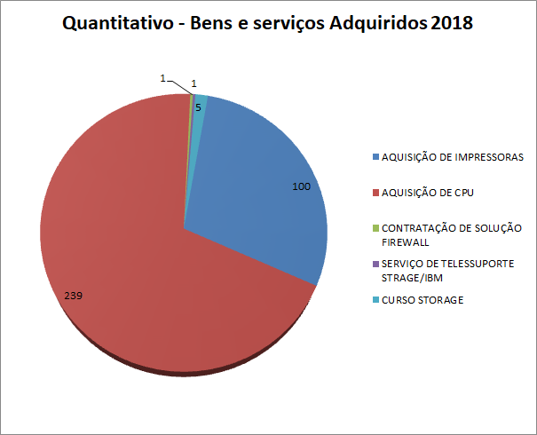

Gráfico 2

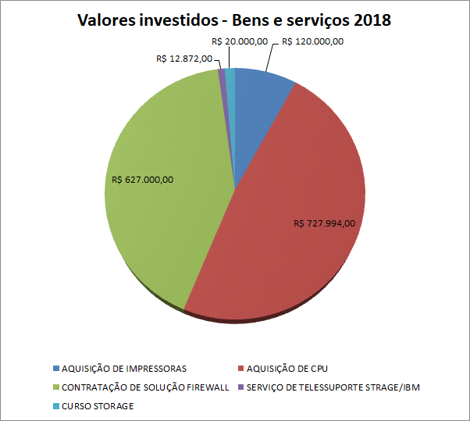

Gráfico 3

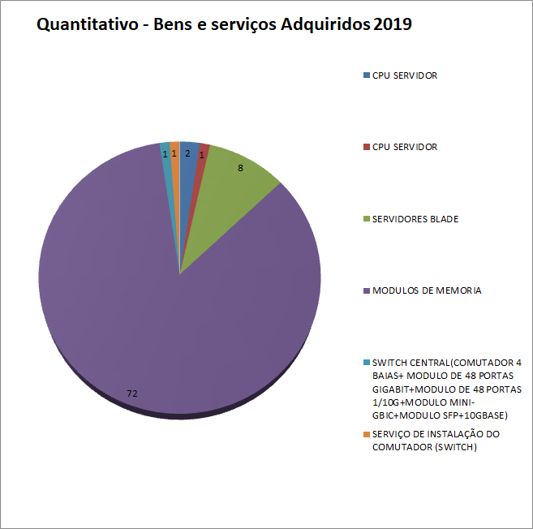

Gráfico 4

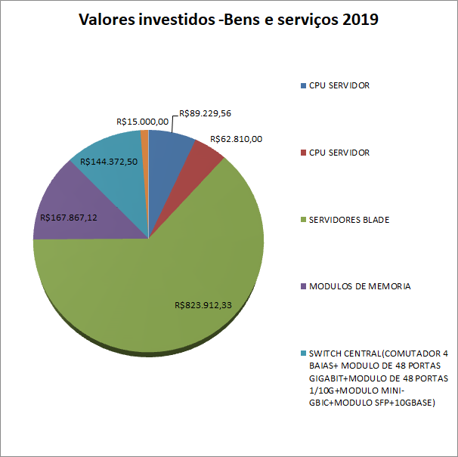

Para fins de comprovação do efetivo uso dos equipamentos, procedeu-se, junto ao Sistema de Patrimônio do TRT6, ao exame das lotações dos bens adquiridos, a partir do número da Nota de Empenho que efetivou o pagamento do bem. Verificou-se que os bens adquiridos estão, em sua maioria, lotados e em uso, com exceção do quantitativo de 102 Autotransformadores (Empenho n.º 966/2018) e 08 servidores Blades (Empenho n.º 889/2019), que constam como “SEM LOTAÇÃO” junto ao Sistema de Patrimônio.

Ante essa observação, foi emitida à STIC a RDI-SAUD-SMAAAG nº 011/2021, questionando acerca da existência do quantitativo de bens na situação “Sem Lotação”. A unidade apresentou a seguinte resposta:

“Considerando informação prestada pelo chefe da Divisão de Infraestrutura de TIC, informo que os equipamentos blade elencados pela RDI–SAUD–SMAAAG–011/2021, embora não movimentados no sistema de patrimônio para a Divisão de Infraestrutura de TIC, constam em nosso inventário como itens instalados e em uso dentro do datacenter da instituição, conforme utilização descrita abaixo:

Tombo Descrição /Utilização

70460 CHASSI HP - SYNERGY Chassi de blades/ambiente de produção;

70461 SERVIDOR BLADE HALF HP Servidor de Banco de Produção Oracle, utilizado pelo Proad e aplicações com base oracle;

70462 SERVIDOR BLADE HALF HP Servidor de Banco de Produção Oracle, utilizado pelo Proad e aplicações com base oracle;

70463 SERVIDOR BLADE FULL HP Servidor de produção, com sistema operacional VMware Vsphere, pertencente ao cluster vCenter utilizado pelo PJe e outras aplicações;

70464 SERVIDOR BLADE FULL HP Servidor de produção, com sistema operacional VMware Vsphere, pertencente ao cluster vCenter utilizado pelo PJe e outras aplicações;

70465 SERVIDOR BLADE FULL HP Servidor de homologação, com sistema operacional VMware Vsphere, utilizado pelo ambiente PJe-homologação, e testes de restauração de backups;

70466 SERVIDOR BLADE FULL HP Servidor de produção, com sistema operacional Windows Server Datacenter, utilizado pelos fileservers, active directory e outras aplicações;

70467 SERVIDOR BLADE FULL HP Servidor de banco de Produção Postgres, utilizado pelo PJE (Master).

Quanto aos AUTO-TRANSFORMADORES1.000 VA, considerando informações prestadas pelo Núcleo de Relacionamento e Suporte ao Usuário, estes foram entregues juntamente no processo de aquisição de impressoras SAMSUNG, em atendimento ao item 1.5.1. do Termo de Referência do órgão gerenciador na ocasião (Proad 18765/2018 - fl. 137). O recebimento destes acessórios, juntamente com as impressoras, pode ser constatado no Proad 20473/2018 fl. 473. É oportuno registrar que boa parte dos acessórios entregues foram distribuídos, entretanto alguns desses não foram utilizados em virtude do Tribunal possuir rede elétrica estabilizada com tensão de 110V. Quando não foi possível ligar as impressoras diretamente na rede 110V, em algumas unidades do Tribunal, já existia transformadores em pleno funcionamento, não havendo necessidade de substituição.

A partir das justificativas enviadas pelo STIC, observou-se que os servidores blades, devidamente tombados sob os nºs 70460 a 70467, encontram-se efetivamente instalados e em funcionamento no datacenter da STIC, consoante evidenciado através das fotos vistas no doc. 51 do PROAD 6821/2021. Faz-se necessária, contudo, a atualização da lotação dos referidos equipamentos junto ao Sistema de Patrimônio.

Quanto ao significativo número de autotransformadores sem lotação, tal situação se explica a partir da especificação das impressoras adquiridas por este Regional a partir da adesão à Ata de Registro de Preços nº 30/2018, do TRT da 11a Região (doc. 12 do PROAD 18765/2018), que previa o acompanhamento de transformador para os produtos a serem instalados nas cidades que usam tensão de 220V, como é o caso de Recife. Frise-se, por oportuno, que o item 1.5.2 do Termo de Referência do órgão gerenciador (TRT 11a Região), preconiza que, para fins de garantia, “o transformador será considerado parte integrante do equipamento”. Ou seja, o recebimento definitivo da impressora estava condicionado ao recebimento dos transformadores, para que os equipamentos não perdessem a garantia.

Convém destacar que as evidências apresentadas pela STIC foram suficientes para proceder à análise conjunta com o Sistema de Patrimônio e as informações contábeis registradas no SIAFI - remetidas pela SOF - quanto à efetiva utilização dos recursos de Tecnologia da Informação investidos pelo CSJT em 2018 e 2019 neste Regional, dispensando-se a inspeção física.

Conclusão

Em vista das constatações e observações, conclui-se que os equipamentos e serviços adquiridos com recursos oriundos do CSJT nos anos de 2018 e 2019 estão efetivamente instalados e em utilização, e atendem às determinações do Ofício CSJT.SG.CCAUD nº 115/2019 (itens “a)” a “c)”), considerando-se como excepcionalidade a aquisição conjunta do expressivo quantitativo de autotransformadores não necessários, justificada pela questão da manutenção da garantia das impressoras adquiridas.

Sugere-se o monitoramento posterior, com nota complementar a este relatório, da efetiva atualização da lotação dos servidores Blade junto ao Sistema de Patrimônio deste Regional.

Recife, 15 de outubro de 2021.

RENATA MARIA VITORINO SOARES COSTA  Chefe da SMAAAG/SAUD  Matrícula 001341 | SILVIO RAMOS DA SILVA  Técnico Judiciário  Matrícula 002107

De acordo.

Recife, de outubro de 2021.

AVANY GOMES DA CUNHA CAVALCANTI

Diretora da Secretaria de Auditoria

